Ad.11. Przykładowe paleniska:

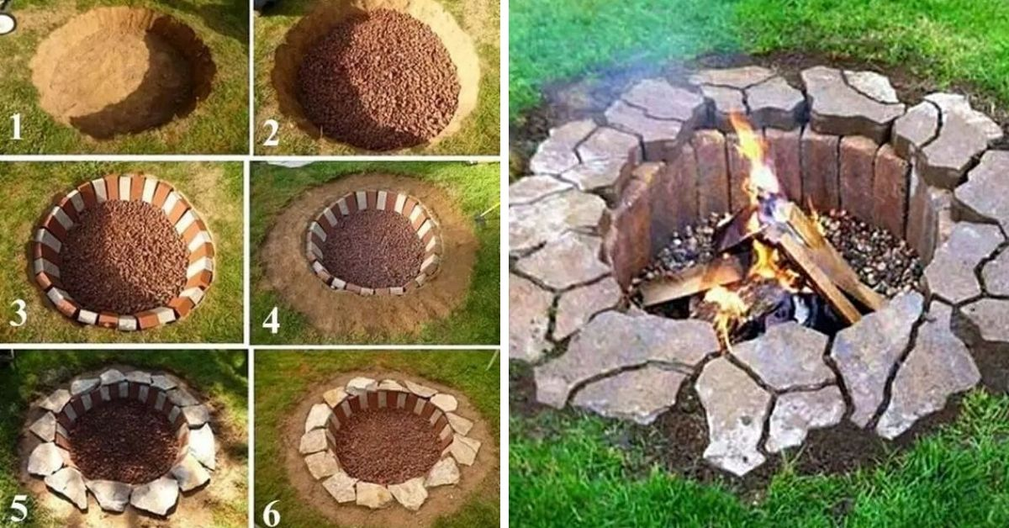

*Źródło:* <https://genialne.pl/tanie-sposoby-na-ognisko-w-ogrodku/>

15. Huśtawka drewniana malowana na biało

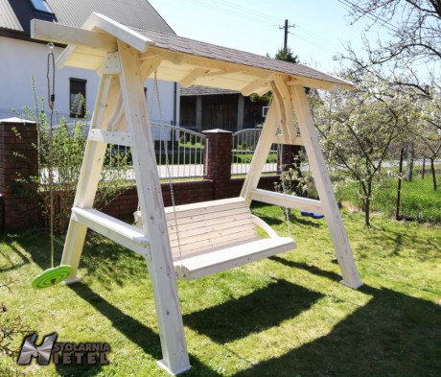

*Źródło:* [*https://www.stolarniamietel.pl/galeria/hustawka-ogrodowa-z-daszkiem*](https://www.stolarniamietel.pl/galeria/hustawka-ogrodowa-z-daszkiem)